职业卫生技术报告网上信息公开表
用人单位  名 称 | 浙江华康家具有限公司  职业病危害因素检测与评价 |  |  | 联系人 | 方芳
单位地址 | 浙江省安吉县阳光工业区2区
技术服务项目组人员名单 | 柴剑荣、唐红芳、陈钧强、朱海豹、  潘吉、刘丹华、阮征、钱亚玲 |  | 陪同人 |  | 方芳
现场主要专业技术人员名单 | 现场调查 | 采样 | 检测
现场主要专业技术人员名单 | 潘吉、柴剑荣 | 潘吉、柴剑荣、 | 潘吉、阮征、  朱海豹、刘丹华
日期 | 2023.2.24 | 2023.2.28 | 2023.2.28~3.29
图像或影像* | 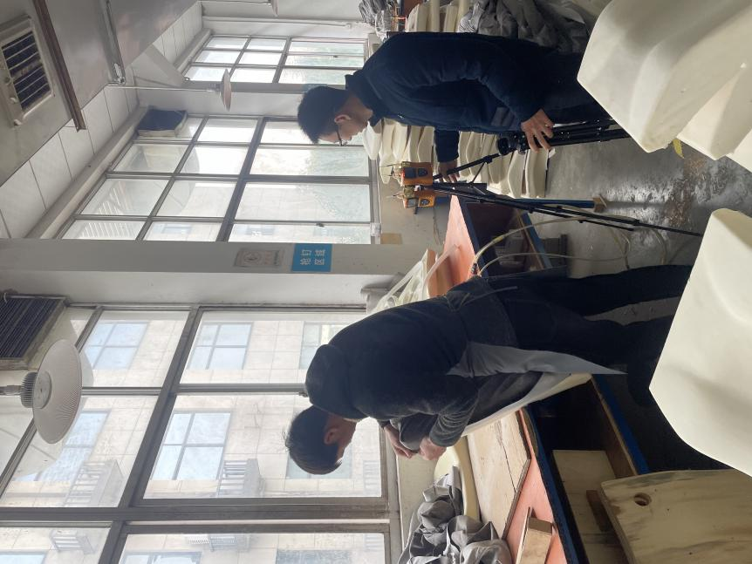  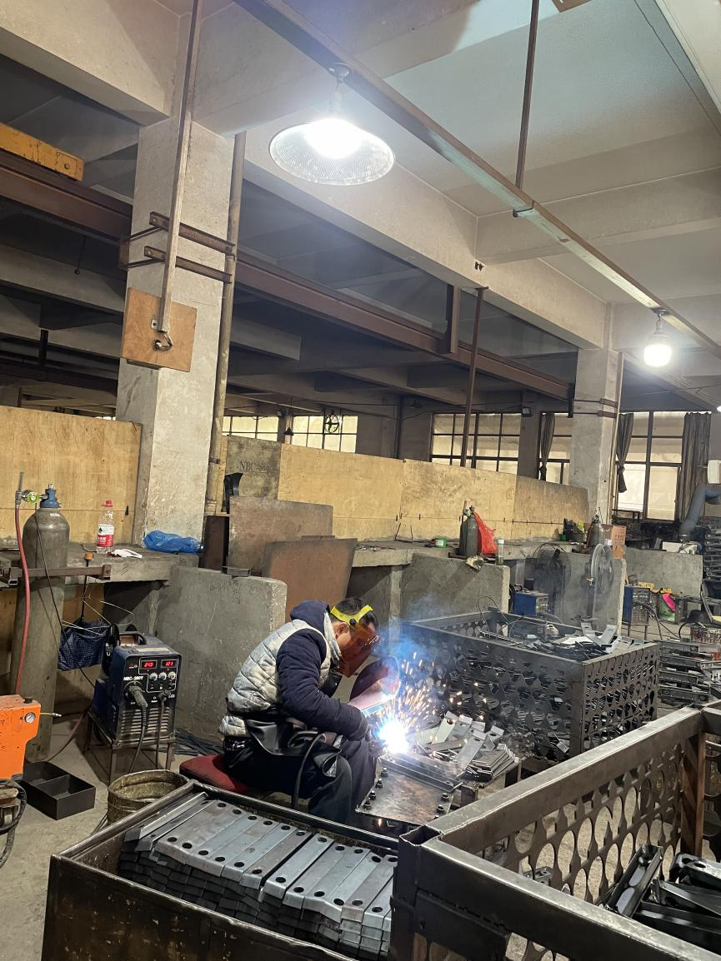
*：技术服务过程不能摄影应提交“用人单位禁止摄影情况说明单”

